
绝密★本学科试卷启用前
2024年福建省普通高中学业水平选择性考试
地 理
本场考试75分钟，满分100分
1．考生领取试卷和答题卡后，要认真检查试卷、答题卡。
2．如遇试卷、答题卡分发错误及试题字迹不清、重印、漏印或缺页等问题，应举手询问，在开考报告监考员：如开考后再行报告、更换的，所延误的考试时间不予补充。
3．涉及试题内容的疑问，考生不得向监考员询问。
4．考生必须在答题卡上与题号相对应的答题区域内答题，书写在试卷（题签）、草稿纸上或答题卡上非题号对应的答题区域的答案一律无效。
一、选择题：本题共16小题，每小题3分，共48分。
因地制宜发展是乡村振兴中的必由之路。现将不同错落的区位条件划分等级。据此完成下面小题。
劳动力 | L | 劳动力数量不足
劳动力 | L⁺ | 劳动力数量充足
交通条件 | C | 交通系统不完善
交通条件 | C⁺ | 交通系统完善
第一产业 | I | 第一产业发展为主
第一产业 | I⁺ | 以第一产业为基础，发展旅游业

1. 某村落要进行传统农业花卉种植，提供鲜切花配送服务，那么这个村落满足的条件最可能是（ ）
A. LCI B. L+C+ C. LC+I+ D. L+CI+
2. 某村落满足L⁺CI⁺，解决人才不足和运营低效等问题，实现旅游业加速发展，最适宜引进（ ）
A. 高新技术业 B. 食品加工业 C. 文化创意业 D. 仓储运输业
3. 某村落在乡村振兴的道路上不断发展，不断挖掘乡村文化并传承保护，下图符合该村经济状况和乡村文化发展趋势的是（实线为文化，虚线为经济）（ ）

A. 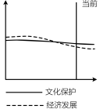 B. 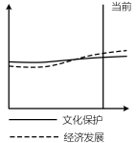 C. 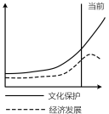 D. 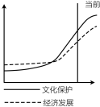
2024年是中法建交60周年。产业协作与经济全球化是世界经济发展的必然方向。近年来，我国和欧洲产业协作不断加深，商品、服务要素、生产要素和信息跨国流动的规模与形式不断扩大与增加，下图示意我国和欧洲地区产业协作要素流动。其中，△代表高端科研零部件或低级零部件中的一种。▲代表另一种。□代表中等零部件，◯代表代理组装的厂。据此完成下面小题。
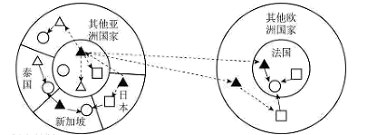
4. 图中黑色虚线箭头代表的是（ ）
A. 原材料 B. 信息 C. 劳动力 D. 能源
5. ▲无法形成成规模的产业集群的原因是（ ）
A. 产业分工与技术保护 B. 生态环境与土地租金 C. 资源禀赋与产业基础 D. 人口规模与人口素质
研究人员在海南岛东侧大陆架水下38米处放置了传感器，检测底层海水温度与海平面变化，记录了由7月1日至7月31日的数据，不考虑天文潮汐。据此完成下面小题。（开头高的为海水温度，低的为海平面高度，作图趋势更为准确）
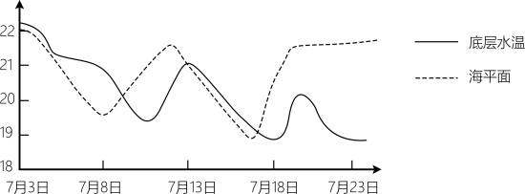
6. 7月10日至7月13日时，海南岛东部海域的风向为（ ）
A. 东北风 B. 东南风 C. 西北风 D. 西南风

7. 7月18日至7月20日时，海南岛东部海域（ ）
A. 气压增大 B. 海水流动减缓 C. 风力加强 D. 蒸发减弱
某城区有甲乙两种类型的市场，到甲乙两类市场的家庭数量相当，近五年来，比例较稳定。该地人口大幅增长且多在城市外围。甲乙市场服务家庭数量相对固定，均为周边住户，且郊区有很多新增住户。图示意距市中心远近与家庭到市场距离的关系。据此完成下面小题。
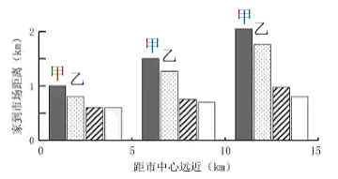
8. 甲类市场数量变化的动力是（ ）
A. 市场需求增大 B. 消费偏好转变 C. 运输成本降低 D. 集聚效应减弱
9. 五年来，乙市场的变化趋势是（ ）
A. 总量减少，平均服务范围小于甲市场 B. 总量减少，平均服务范围大于甲市场
C. 总量增多，平均服务范围小于甲市场 D. 总量增多，平均服务范围大于甲市场
10. 未来新增乙类市场概率最小的是（ ）
A. 高端康养城 B. 大学城 C. 中央商务区 D. 工业园区
每天的日照时长受太阳高度角，建筑物遮挡，树木遮挡影响极大。福建学者小明在美国波士顿访问，6月25日，垂直天空中心拍下来这张照片，虚线表示春分日的太阳移动轨迹。据此完成下面小题。

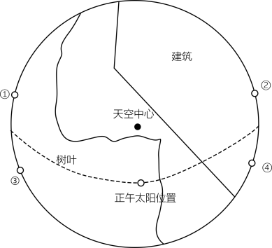
11. 夏至日，最有可能日出的位置是（ ）
A. ① B. ② C. ③ D. ④
12. 6月25日，最有可能在哪个时间段（地方时）看到太阳（ ）
A. 8：30-9：00 B. 10：30-11：00 C. 13：00-13：30 D. 15：00-15：30
13. 图中行道树为地方树种，在晴朗无云的天气里，哪个日期看到的日照时期最长（ ）
A 5月30日 B. 7月1日 C. 9月1日 D. 11月30日
福建省2024年调查了水稻土，对于水含量高的土壤，土壤中的铁元素容易被溶解，可以向下渗漏，也可以向两侧渗漏，铁元素容易转化为容易溶解的价态。种植水稻的土壤需要不断翻种，需要周期性排灌。据此完成下面小题。
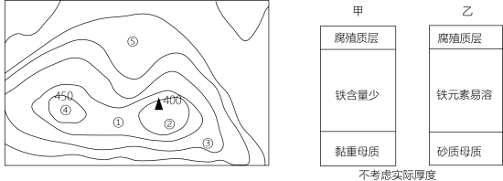
14. ①-④含水量较高且大致相同，甲剖面最可能出现在图中①-④地中哪一个（ ）
A. ① B. ② C. ③ D. ④
15. 研究人员想找到乙土层的土壤，除了地形因素之外，还需要考虑（ ）

A. 植物蒸腾 B. 河流远近 C. 植被覆盖 D. 岩层厚度
16. ①-⑤最适合种植水稻的土壤剖面是乙，还需要解决的问题是（ ）
A. 土壤温度较高 B. 有机质含量少 C. 底层沙砾较多 D. 土壤空气不足
二、非选择题：共52分。
17. 阅读下列图文材料，回答下列问题。
福建省某森林公园现已成为了网红打卡地。假定游客一日的活动类型相同。已知各个地点人均碳排放=日人均碳排放总量×游客密度×不同时段游客占比，日人均碳排放总量为各项活动人均排放之和。
小红拟选择餐饮、运动休闲、购物娱乐、一日游客总量，当日不同时段游客进出量，人口迁移量等指标，使用人口迁移量算游客占比。小红欲研究一天中人均碳排放，现他选取了如下指标：各个地点各个活动的日碳排放量数据（数据来自中科院），一天中的公园游客总数，不同时段公园的进出人数，人口迁移量。小红想把人口迁移量作为不同时间段游客占比的指标。
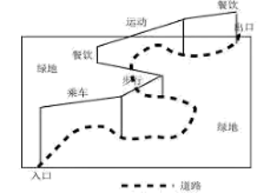
请指出小红选择不正确的指标，并且你认为还能增加哪些指标?请分别说明理由。
18. 阅读图文材料，完成下列要求。
下图为西班牙南部部分地区的海浪分布。西班牙南部某地有甲乙两个海岸，R河从甲海岸注入地中海。2004年，当地政府在R河上游19km处修建了水坝。R河全段落差较大。为了抵御海岸侵蚀，当地政府实施了两个工程措施方案:①从乙海岸堆积引沙回甲海岸,②从水坝冲淤调沙。
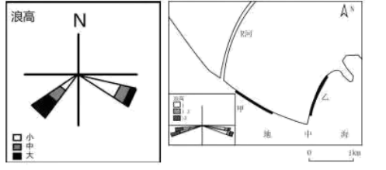

（1）甲海岸靠近R河入海口，泥沙沉积量却比乙地少，试分析其原因。
（2）判断水坝运行前后，冬季甲海岸侵蚀情况的差别，并说明理由。
（3）从泥沙颗粒粗细的角度，谈谈方案②的效果优于方案①的原因。
19. 阅读图文材料，完成下列要求
南方某丘陵某革命老区因水土流失问题经济发展受限。当地主要采取几种生态治理措施：种草（成本较低）福建低山丘陵易发生水土流失，采取多种措施，水土流失较轻的地区采取生物措施，严重的地区采取综合措施当地在三个邻近实验小区采取如下三种措施进行生态治理测试。三个实验小区的坡度均为15度，面积一致。产水量是降雨量除去各种水损失和损耗的水量，是衡量水土流失程度的重要指标。
 | 土壤类型 | 工程措施 | 生物措施 | 植被覆盖 | 土壤有种子 | 年产水量/m3 | 年产沙量
A | 黏土 | 无 | 无 | 无 | 无 | 92 | 2700
B | 砂土 | 无 | 草 | 有 | 有 | 39 | 800
C | 黏土 | 建水平沟 | 乔灌草混种 | 有 | 有 | 18 | 150
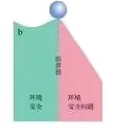
（1）若排除蒸腾和蒸发作用因素，试分析A区年均产水量比B区大的原因。
（2）一般来说，土壤储水可以减少坡面径流，土壤水分越大，水土流失越不明显。但A区却使用了造沟排水的方法来保持水土。从自然条件解释排水可以保持水土的原因。
（3）当地政府对于与C区可实施一样措施的部分地区，只进行了种草治理水土流失，请分析其原因。
（4）在水土流失治理中如果处理不当就会最终退化为像A区一样的情况，从图9谈谈必须及时介入水土流失治理的启示。

绝密★本学科试卷启用前
2024年福建省普通高中学业水平选择性考试
地理
本场考试75分钟，满分100分
1．考生领取试卷和答题卡后，要认真检查试卷、答题卡。
2．如遇试卷、答题卡分发错误及试题字迹不清、重印、漏印或缺页等问题，应举手询问，在开考报告监考员：如开考后再行报告、更换的，所延误的考试时间不予补充。
3．涉及试题内容的疑问，考生不得向监考员询问。
4．考生必须在答题卡上与题号相对应的答题区域内答题，书写在试卷（题签）、草稿纸上或答题卡上非题号对应的答题区域的答案一律无效。
一、选择题：本题共16小题，每小题3分，共48分。
【1~3题答案】
【答案】1. B 2. C 3. D
【4~5题答案】
【答案】4. B 5. A
【6~7题答案】
【答案】6. B 7. C
【8~10题答案】
【答案】8 A 9. C 10. C
【11~13题答案】
【答案】11. B 12. A 13. D
【14~16题答案】
【答案】14. D 15. B 16. D
二、非选择题：共52分。
【17题答案】
【答案】不正确指标：人口迁移量。理由：人口迁移量并不能代表进入公园的人数，本地也会有人数进入园区；
增加指标：各个地点自然环境碳排放量；当地环境监测站数据；公园滞留平均时长等。理由：各个地点各个活动的日碳排放量数据包含了自然环境的碳排放，需要剔除；由于数据来自中科院，干扰因素较多，需要当地环境监测站给予数据，提高数据准确性；公园滞留平均时长可以更精准计算人均碳排放。
【18题答案】

【答案】（1）甲海岸浪高更大，侵蚀作用强，沉积作用弱；甲海岸平直，沉积环境差；乙海岸为海湾构造，利于泥沙沉积。
（2）水坝运行后，甲海岸侵蚀作用加强。理由：水坝建立后，下游泥沙搬运能力下降；甲处泥沙沉积减少，海水倒灌加强，海岸侵蚀作用加强。
（3）乙处海浪较小，泥沙颗粒较小，而甲处海浪作用强烈，侵蚀作用显著，颗粒较小的沉积物难以抵御侵蚀，①方案效果不明显；水坝从上游冲淤调沙，其沉积物颗粒相对较大，且大小颗粒都有沉积，R河距离甲处近，其大小不同的沉积物易在甲处堆积，对海浪的侵蚀抵御效果比①方案更好。
【19题答案】
【答案】（1）土壤为黏土，粒径小，地表水不易下渗；地表无植被，缺少植被的涵养水源作用；土壤中无种子，无法吸收水分；导致地表径流量大，年均产水量比B区大。
（2）坡面上造沟可以汇集坡面径流，水和泥沙容易在沟道聚集；水平沟中水流速度较慢，侵蚀搬运能力弱；水平沟中水分易下渗，故通过造沟排水能保持水土。
（3）种草成本较低；C区为黏土，草类植被根系较浅，种草容易成活；草类植被保持水土效果较好。
（4）水土流失较轻时，通过一定的工程措施和生物措施，能起到良好的保持水土效果；若水土流失没有及时治理而加重，则工程措施实施难度大，乔灌草也难以成活，生物措施成本更高，成活难度更大，最终难以治理，土地退化为像A区一样的情况。

